«Фонд поддержки слепоглухих «Со-единение» проводит Всероссийскую перепись для осуществления системной поддержки и социальной интеграции людей с одновременным нарушением слуха и зрения. Все прошедшие перепись имеют возможность получить квалифицированную помощь и принять участие в проектах Фонда!

Если у Вас или Ваших родственников, друзей, знакомых есть одновременное нарушение слуха и зрения, мы будем рады Вам помочь!

Пройти перепись можно следующими способами:
- позвонив по телефону: 8-800-333-5000
- заполнив анкету на нашем сайте: слепоглухие.рф

Звоните и пишите, мы работаем для Вас!

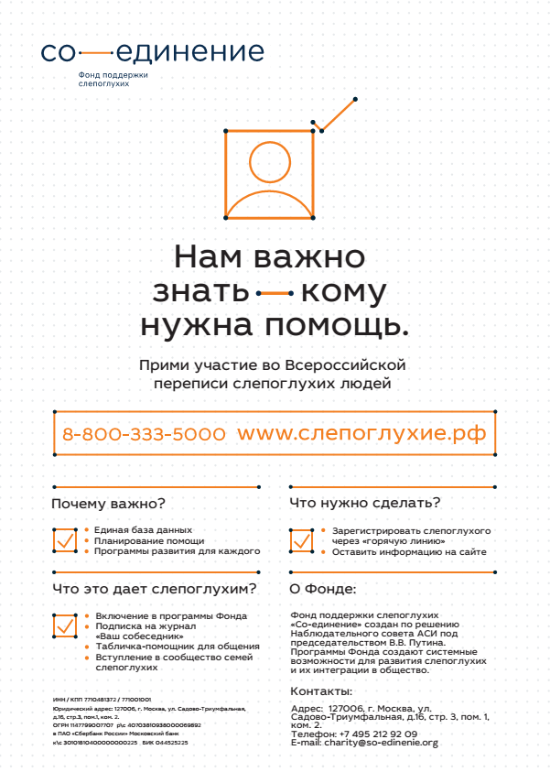

Как проходит перепись:
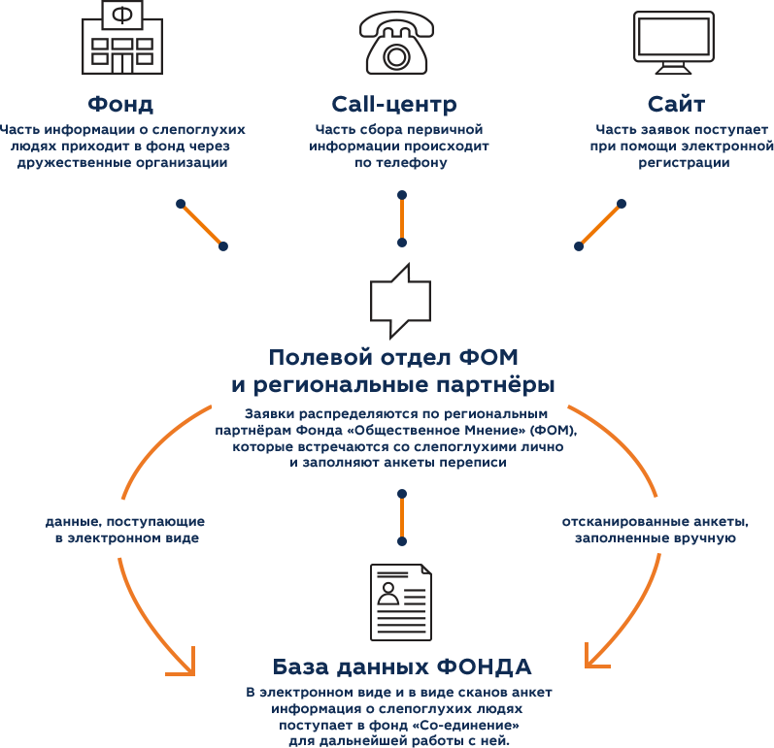

О слепоглухоте:
Слепоглухота представляет собой особую инвалидность. Слепоглухота, как комбинированная инвалидность по зрению и слуху, ограничивает деятельность человека и его полноценное участие в жизни общества до такой степени, что становится необходимым: организация особых мер компенсации со стороны общества посредством обеспечения слепоглухого техническими средствами, специфическим обслуживанием, особым приспособлением для него окружающей среды.
Слепота, глухота и, связанная с отсутствие слуха, немота может быть врожденная и приобретенная в раннем возрасте (до овладения речью) . Также бывает слепота и глухота, утраченная у детей в зрелом или в пожилом возрасте (в результате экзогенных факторов - несчастные случаи, травмы, инфекционные и паразитарные болезни и др.). При этом сочетание двух нарушений ведет к затруднениям в получении информации, ограничении передвижения и самостоятельного проживания.
На сегодняшний день в стране отсутствуют точные данные о количестве слепоглухих людей, а значит не ведется и полноценный учет их потребностей. Фонд поддержки слепоглухих «Со-единение», созданный в апреле 2014 года, призван разработать и объединить успешные решения и практики, дающие слепоглухим людям возможность самореализации, развития и интеграции в общество. Проведение первой всероссийской переписи слепоглухих является первостепенной задачей Фонда, инициатором которой он является.

Задачи переписи:
Создать единую базу данных слепоглухих людей.
Учесть потребности слепоглухих людей.
Разработать индивидуальный подход к каждому слепоглухому человеку.
Информировать общество о проблемах слепоглухих людей.
Всероссийская перепись слепоглухих поможет найти таких людей, живущих среди нас. Ее цель – создание единой базы данных слепоглухих людей, что позволит в дальнейшем найти индивидуальный подход к каждому слепоглухому человеку, охватить их помощью.

Участвовать в переписи? Просто!

Получить анкету по E-mail

Я хочу быть в курсе и получать новости фонда!
Перейти на сайт Фонда поддержки слепоглухих «СО-ЕДИНЕНИЕ»

http://slepogluhie.ru/

